S.C. TERASA LA GOGU S.R.L. - D

sat Cuza Voda, com. Salcioara, cod postal 137413, jud. Dambovita

MEMORIU DE PREZENTARE

Restaurant si salon evenimente împrejmuite

Amplasament: sat Bolovani, com. Cornatelu, cod Postal 137147
sau identificat prin: tarla 24, parcela 91/3/5, nr. Cadastral 70023

Conţinutul-cadru al memoriului de prezentare

I.Denumirea proiectului:
Restaurant si salon evenimente împrejmuit

II.Titular:
SC TERASA LA GOGU SRL - D
Sediu social: sat Cuza Voda, com. Salcioara, nr. 300°, jud. Dîmbovita
Cod unic de Inregistrare : 36976010 din data de 02.02.2017
Nr de ordine in registrul comertului: J15/84/02.02.2017
Persoana de contact: Radu Marian
Telefon: 0721519315

III.Descrierea caracteristicilor fizice ale întregului proiect:
- un rezumat al proiectului;

Pe amplasamentul analizat urmeaza a se construi un restaurant si un salon de evenimente.
Date privind constructiile :
Restaurant : va avea urmatoarele suprafete : Suprafata construita A_{c1}=456.75mp
Suprafata desfasurata A_{d1}=456.75mp
Suprafata utila A_{u1}=349.90mp
Clasa de importanta IV
Categoria de importanta D
Grad de rezistenta la foc III

Nr de locuri: 100 scaune

Salon de evenimente : va avea urmatoarele suprafete : Suprafata construita A_{c2}=413.25mp
Suprafata desfasurata A_{d2}=413.25mp
Suprafata utila A_{u2}=383.85mp
Clasa de importanta IV
Categoria de importanta D
Grad de rezistenta la foc III

Nr de locuri: 250 scaune

Bilant teritorial : suprafata totala de teren ; 5000.00mp intravilan, curti constructii
- Suprafata construita nou propusa 870.00mp
- Acces auto si pietonal : 3590.00mp
- Suprafata spatii verzi : 540.00mp
Nr locuri de parcare : 62

POT 33.53%
CUT 0.33

Alcatuirea constructiva :
Cladirile vor avea urmatoarea alcatuire constructiva :
- Structura : stalpi+grinzi metalice/glulam si zidarie de caramida confinata
- Fundatii izolate la stalpi si continue din beton armat sub zidiri
- Sarpanta metalica/glulam
- Planseu din beton armat peste parter în zonele cu anexe
- Compartimentari din zidarie si gipscarton + vata minerala
- Invelitoarea din panouri tristrat (2tabla+1izolatie vata minerala)
- Tamplarie PVC cu geam termoizolant

Descrierea functionala :
Restautantul parterul este alcatuit din :
obiectiv | suprafata (mp)
Hol intrare | 11.85
Grupuri sanitare (B+F) | 9.70
Oficiu | 12.85
Bucatarie rece | 12.70
Bucatarie calda | 43.50
Bar bauturi | 10.15
Anexe | 52.15
Restaurant | 303.85

Salon de evenimente
obiectiv | suprafata (mp)
Hol intrare | 17.45
Grupuri sanitare (B+F) | 30.10
Oficiu | 29.50
Anexa | 6.50
Salon evenimente | 329.70

- justificarea necesităţii proiectului;
Din toate punctele de vedere, realizarea obiectivului de investii propus este benefica, acesta nu are consecinte negative asupra mediului, sau a obiectivelor invecinate.
Constructia se va amplasa la distante regulamentare fata de proprietatile învecinate, fata de retelele tehnico edilitare din zona si la distanta admisa de lege fata de limita proprietatii.
Pentru protectia mediului se vor avea in vedere urmatoarele;
- se vor planta arbori, arbusti, gazon cu rol de protectie si ambiental în incinta, atat în frontul adiacent al drumului public cat si in zona posterioara
- se interzice depozitarea deseurilor în locuri necontrolate
- se interzice deversarea apelor uzate menajere la teren
- se interzice imprastierea deseurilor in spatiul public al drumului si pe terenurile private (agricole) situate în vecinatate
- precolectarea, depozitarea si evacuarea deseurilor vor fi facute în asa fel încat sa nu se afecteze factorii de mediu: apa, sol, subsol
Supravegherea factorilor de mediu si monitorizarea activitatii se va realiza prin controale periodice efectuate de reprezentantii autoritatilor de mediu, ape si de sanatate publica.

- valoarea investiţiei;
Sursele de finantare a investitiei sunt surse proprii si împrumuturi bancare pentru mijloacele fixe din dotare
Valoarea investitiei este de cca. 600000lei din care 250000 împrumuturi bancare

- perioada de implementare propusă;
Conform graficului de executie propus, durata de executie a lucrarilor este estimata la 6 luni de zile

- planşe reprezentând limitele amplasamentului proiectului, inclusiv orice suprafaţă de teren solicitată pentru a fi folosită temporar (planuri de situaţie şi amplasamente);
Se anexeaza:
- Plan de amplasare si delimitare a bunului imobil
- Planul de încadrare in zona
- Planul de situatie

f) o descriere a caracteristicilor fizice ale întregului proiect, formele fizice ale proiectului (planuri, clădiri, alte structuri, materiale de construcţie şi altele).
Sursa de alimentare cu apa
Avand în vedere ca în zona de amplasare a unitatii propuse nu exista o retea exterioara de alimentare cu apa necesara consumului igenico sanitar, se va asigura dintr-o sursa proprie.
Sursa proprie o reprezinta freaticul de mica adancime exploatat prin intermediul unui put sapat (Dn 800mm, H=15.00m) amplasat în incinta proprietatii, existent pe amplasament la data cumpararii terenului si folosit de fosti proprietari pentru irigarea culturilor agricole.
Coordonatele STEREO 70 ale putului sapat sunt;

x | y
359555 | 548180

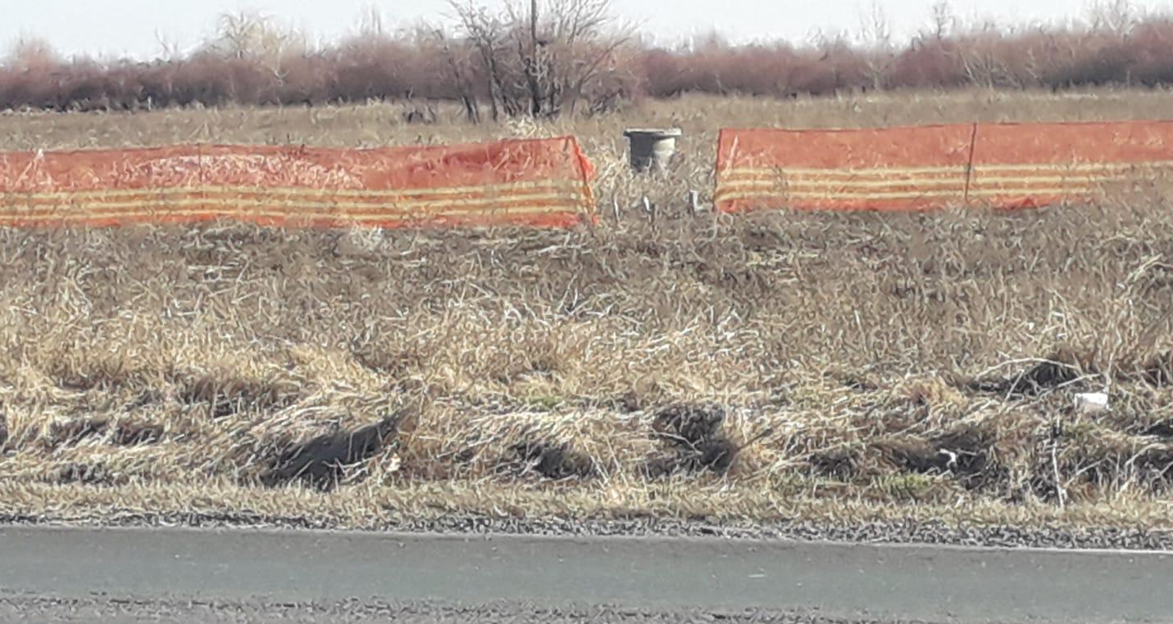

EVACUAREA APELOR UZATE
Principala sursa de generare a apelor uzate provin din consumul pentru nevoi igenico-sanitare. Colectarea apelor uzate se va face printr-un sistem de canalizare realizat din conducte PVC cu diametre cuprinse între 30 si 110mm, lungimea acestora putand fi estimata la aproximativ 75m, pana la bazinul vidanjabil propus a se executa pe amplasament
Bazinul vidanjabil va fi compartimentat: bazin decantor si bazin vidanjabil. Dimensiunile în plan vor fi: adancime 2.50 m, latime 5.00 m ; lungime 4,00 m. volum înmagazinat : 50.00 mc
Constructia bazinului :
- fundul este realizat din beton armat cu grosimea de 30 cm
- peretii laterali, realizati din beton armat au grosimea de 20 cm + hidroizoltie interioara si exterioara.
- la partea superioara se va prevedea un capac de acces din fonta pentru trafic greu, gura de aerisire
Amplasare: in apropierea DN coltul din partea NV

Apele meteorice, colectate de pe acoperis de jgheaburi si burlane sunt dirijate si se infiltreaza în terenul natural

Evacuarea apelor meteorice de pe platforma obiectivului studiat se va realiza prin pantele cailor de circulatie si ale platformelor de parcare, astfel : rigole carosabile ce vor debusa spre un separator de hidrocarburi (Q=5l/s) si apoi intr-un bazin de retentie. Apele din bazinul de retentie vor fi utilizate pentru intretinerea spatiilor verzi, stropirea platformelor betonate etc.
Apele stocate in bazinul de retentie vor trebui sa indeplinesca cerintele NTPA 001

Alimentarea cu energie electrica
Pentru alimentarea cu energie electrică a consumatorilor (restaurant, salon evenimente) se prevad branşamente electrice la U = 220/380 V racordate la postul de transformare din imediata vecinatate..
Reţelele electrice de joasă tensiune (220/380 V) vor fi realizate cu cabluri electrice subterane.
Iluminatul public din parcare
Sistemul de iluminat public nou proiectat s-a realizat prin amplasarea de stalpi de iluminat echipati cu corpuri de iluminat performante care asigura nivelul de iluminat corespunzator zonelor in care au fost montate cu un consum de energie electrica redus.
Incalzirea
Restaurantul: încalzirea se va realiza cu ajutorul unei Centrale Termice de 35kw pe gaz (butelii exterioare), cu instalatia din cupru si calorifere din otel.
Salonul de evenimente va fi incalzit cu aer cald (aeroterme electrice)

IV.Descrierea lucrărilor de demolare necesare:
NU ESTE CAZUL

V.Descrierea amplasării proiectului:
Conform anexelor la Legea 292/2018 privind evaluarea impactului anumitor proiecte publice si private asupra mediului, prezentul proiect se incadreaza astfel:
Anexa 2 Lista proiectelor pentru care trebuie stabilita necesitatea efectuarii evaluarii impactului asupra mediului
10. Proiecte de infrastructură::
b) proiecte de dezvoltare urbană, inclusiv construcția centrelor comerciale și a parcărilor auto publice;

Conform legii 107/1996, cu modificarile si completarile ulterioare proeictul se încadreaza la Art 48, alin 1, litera B lucrări de folosire a apelor, cu construcțiile și instalațiile aferente: alimentări cu apă potabilă
Conf. Art. 50 alin 1, lucrarile prevazute la art 48 pot fi promovate si executate numai în baza avizului de gospodarire a apelor.

Distanta pana la cea mai apropiata arie protejata Lacurile de pe Valea Ilfovului este de aproximativ 7km (Centrul de cercetari pentru piscicultura – Nucet)

Amplasament: sat Bolovani, com. Cornatelu, cod Postal 137147
sau identificat prin: tarla 24, parcela 91/3/5, nr. Cadastral 70023

Terenul are acces din DN 71, în zona km 22+600 si 22+570

- Bazin hidrografic Dîmbovita
Curs de apa cel mai apropiat : pr. Ilfov cod cadastral X-1.025.016.00 mal drept la o distanta de aprox 175m.
Conform Planului local de aparare impotriva inundatiilor, gheturilor si poluarilor accidentale amplasamentul analizat se afla situata in afara zonei de inundabilitate a pr. Ilfov

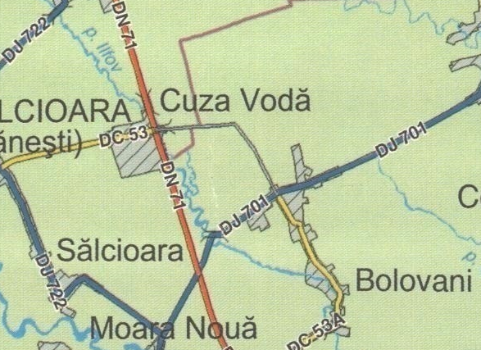
Coordonatele STEREO 70 ale amplasamentului (conform plan de amplasament si delimitare a bunului imobil) sunt:

 | Y | X
22 | 548121.8401 | 359528.3700
25 | 548173.6248 | 359566.3823
3 | 548305.7800 | 359663.390
2 | 548316.3600 | 359629.7700
107 | 548315.2300 | 359602.3700
1 | 548314.4899 | 359587.7398
24 | 548212.7619 | 359513.0631
112 | 548142.6701 | 359461.6100
suprafata masurata 14850mp

Vecinatati teren:
Nord proprietate particulara pe o lungime de 228.18m
Est HR (pr. Ilfov) pe o lungime de 77.32m
Sud proprietate particulara pe o lungime de 213.15m
Vest DN 72 Tirgoviste Bucurest pe o lungime de 69.93m

Constructiile se vor amplasa astfel:
la 30.0m fata de limita DN 72
la 13.50 m fata de limita proprietatii din nord
la 13.50 m fata de limita proprietatii din sud
la 175.0 m fata de pr. Ilfov

VI.Descrierea tuturor efectelor semnificative posibile asupra mediului ale proiectului, în limita informaţiilor disponibile:
(A)Surse de poluanţi şi instalaţii pentru reţinerea, evacuarea şi dispersia poluanţilor în mediu:
a)protecţia calităţii apelor:
Factorul de mediu „apa” este afectat in faza de executie, prin producerea de ape uzate menajere în cadrul organizarilor de santier, apa nu se foloseste în scopuri industriale
Apele uzate menajere vor fi colectate în toalete ecologice mobile si evacuate de catre firme specializate în statiile de epurare acreditate cele mai apropiate
Impactul provocat de evacuarea acestor ape uzate asupra mediului este minor.

b)protecţia aerului:
Impactul asupra calitatii aerului provine de la arderea combustibililor fosili de catre utilajele si mijloacele de transport folosite de catre constructor. Emisiile cauzate de utilajele folosite la lucrarile necesare au un caracter temporar si local. Pentru reducerea emisiilor puluante se vor folosi utilaje si mijloace de transport ale caror emisii se încadreaza în normele admise.

c)protecţia împotriva zgomotului şi vibraţiilor:
In perioada de executie a lucrarilor va exista poluare sonora minima pe o perioada temporara. Nu sunt necesare amenajari si dotari de protectia mediului împotriva zgomotului.

d)protecţia împotriva radiaţiilor:
In perioada de executie a lucrarilor nu sunt surse de radiatii, implicit nu sunt necesare amenajari si dotari în acest sens.

e)protecţia solului şi a subsolului:
In faza de executie a lucrarilor factorul de mediu sol poate fi afectat prin:
- Producerea materialului în urma excavatiilor
- Turnarea betoanelor
- Poluarea cu uleiuri minerale în cazul în care apar pierderi accidentale la mijloacele de transport sau utilajele de constructie
- Deseuri menajere provenite de la personalul de executie, care vor fi colectate în pubele.
- Executantul lucrarilor are obligatia prin „planul de management aferent lucrarilor” sa rezolve operativ toate problemele aparute

f)protecţia ecosistemelor terestre şi acvatice:
Realizarea constructiilor propuse nu se afla în interiorul vreunei arii protejate

g)protecţia aşezărilor umane şi a altor obiective de interes public:
Se va urmări menţinerea permanentă a ordinii şi curăţeniei din zonă, pentru asigurarea stării de sănătate şi confort a populaţiei.
Nu se vor bloca sub nici un motiv căile de acces împiedicând astfel circulaţia persoanelor în zonă.
Nu sunt necesare lucrari si dotari speciale pentru protectia asezarilor umane si a obiectivelor protejate sau de interes public.
In zona nu sunt obiective de interes public. Prima casa se afla la o distanta mai mare de 400m

h)prevenirea şi gestionarea deşeurilor generate pe amplasament în timpul realizării proiectului/în timpul exploatării, inclusiv eliminarea:
Pe perioada desfasurarii lucrarilor de constructie vor fi generate desuri tehnologice, menajere si de ambalaje.
Deseuri tehnologice:
Deseuri metalice foarte reduse cantitativ rezultate din actiunea de armare.
Deseuri de materiale de constructie provenite de la materialele de constructie utilizate (beton, asfalt) uleiuri uzate pentru mijloacele auto si utilaje si deseuri de ambalaje cantitati foarte reduse.
Deseuri menajere
Rezultate de la personalul implicat în implementarea proiectului supus analizei, cantitatile rezultate sunt în functie de numarul de persoane implicate. Deseurile menajere vor fi colectate în pubele si evacuate periodic la rampele de depozitare a gunoiului conform contractelor ce se vor încheia cu firme specializate în transportul si depozitarea deseurilor.
Pentru gestionare corespunzatoare a tuturor categoriilor de deseuri generate, beneficiarul si constructorul proiectului au urmatoarele obligatii:
- Sa respecte prevederile legale privind colectarea selectiva, valorificarea/eliminarea deseurilor, cu scopul evitarii daunelor aduse mediuolui, biodiversitatii si oamenilor.
- Se tina evidenta tuturor categoriilor de deseuri generate, colectate, transportate, depozitate temporar, valorificate si eliminate
- Pe durata transportului, deseurile vor fi însotite de documente din care sa rezulte:
Detinatorul, destinatarul, tipul de deseuri, locul de destinatie, cantitatea.

Uleiuri uzate
Uleiuri minerale neclorurate de motor, transmisie de ungere. Schimburile de ulei la mijloacele de transport se vor face la unitati de profil autorizate d.p.d.v. al protectiei mediului sa achizitioneze acest tip de deseu. Uleiul uzat rezultat ca urmare a schimbului de ulei la utilaje va fi colectat într-un recipient metalic amplasat pe o suprafata betonata si acoperita, în incinta organizarii de santier si va fi predat unui operator economic autorizat d.p.d.v. al mediului sa achizitioneze acest tip de deseu. Schimbul de ulei la utilaje se va vface pe o suprafata impermeabilizata, fara a afecta solul, apele de suprafata sau freatice
Conform legislatiei în domeniu, generatorii de uleiuri uzate au urmatoarele obligatii:
- Sa asigure colectarea separata a întregii cantitati de uleiuri uzate generate si stocarea corespunzatoare pana la predare
- Sa asigure predarea uleiurilor uzate însotite de declaratii pe propria raspundere, operatorilor economici autorizati sa desfasoare activitati de colectare, valorificare si/sau de eliminare a uleiurilor uzate.
- Sa pastreze evidenta privind cantitatea, provenienta, localizarea si înregistrarea stocarii si predarii uleiurilor uzate
Este interzisa:
- Deversarea uleiurilor uzate în apele de suprafata, ape subterane si in sistemele de canalizare
- Evacuarea pe sol sau depozitarea în conditii necorespunzatoare a uleiurilor uzate precum si abandonarea reziduurilor rezultate din valorificarea si incinerarea acestora
- Amestecartea diferitelor categorii de uleiuri uzate prin metode care genereaza poluare peste valorile limita admise de legislatia în vigoare;
- Utilizarea uleiurilor uzate ca agent de impregnare a materialelor

Acumulatroii si bateriile uzate auto:
Aceste deseuri fac parte din categoria deseurilor periculoase cod 16 06 OTB Baterii si acumulatori
Schimburile de acumulatori si baterii se vor face la unitati de profil autorizate d.p.d.v. al protectiei mediului sa achizitioneze acest tip de deseu.
De gestionare a deseurilor de acumulatori si baterii uzate este reglementat de HG nr. 1132/2008 privind regimul bateriilor si acumulatorilor si al deseurilor de baterii si acumulatori.

i)gospodărirea substanţelor şi preparatelor chimice periculoase:
Alimentarea cu combustibil a mijooacelor de transport se va face de la statiile PECO sau în statiile proprii amenajate ale constructorului
Alimentarea cu combustibil a utilajelor se va face pe suprafete impermeabilizate din recipiente metalice, fara scurgeri in mediu
Schimbul de ulei la mijloacele de transport se va face in unitati specializate care achizitioneaza uleiul uzat
Schimbul de acumulatori auto se va face în nunitati specializate care achizitioneaza acumulatori uzati

(B)Utilizarea resurselor naturale, în special a solului, a terenurilor, a apei şi a biodiversităţii.
VII.Descrierea aspectelor de mediu susceptibile a fi afectate în mod semnificativ de proiect:
Nu este cazul

VIII.Prevederi pentru monitorizarea mediului
Pe toata durata lucrarilor se vor respecta prevederile din „Planul de menegement de mediu” elaborat de proiectant, care are in vedere reducerea impactului lucrarilor asupra mediului, a monitorizarii masurilor luate pentru reducerea imactului asupra mediului, a gestionarii adecvate a deseurilor generate
De regula monitarizarile sunr de tip vizual, cu exceptia monitorizarilor aferente deseurilor generate care se realizeaza prin cantarire.

IX.Legătura cu alte acte normative şi/sau planuri/programe/strategii/documente de planificare:
(A)Justificarea încadrării proiectului
Implemetarea prezentului proiect este justificata de functionalitatile îndeplinite de lucrarile propuse, respectiv restaurant si salon evenimente.

(B)Se va menţiona planul/programul/strategia/documentul de programare/planificare din care face proiectul, cu indicarea actului normativ prin care a fost aprobat.
- Certificat de înregistrare seria B nr. 3217183
- Contract de vanzare cumparare, incheiere de autentificare nr. 710 din 08.11.2018 BNP Finteanu Delia Elena licenta de functionare nr 186/3960/11.06.2018
- Certificat de urbanism nr. 37 din 23.11.2018 Primaria com. Cornatelu, jud. Dîmbovita
- Aviz de securitate la incendiu nr. 571/19/SU-DB din 16.05.2019
- Directia Sanitar Veterinara si pentru siguranta alimentelor aviz de principiu nr. 1335 din 11.02.2019
- Directia de Sanatate Publica - Notificare de asistenta de specialitate nr. 2412 din 20.02.2019

X.Lucrări necesare organizării de şantier:
Organizarea de santier va fi amplasata în zona lucrarilor, pentru asigurarea utilitatilor nefiind necesare surse suplimentare celor existente.

Caile de acces provizorii
Terenul are acces din DN 71, în zona km 22+600 si 22+570

Sursele de apa, energie electrica, gaze, etc...
Pentru executia lucrarilor se pot utiliza sursele de apa (foraj existent pe amplasament), energie electrica, etc.. din zona amplasamentului nefiind necesare surse suplimentare.

XI.Lucrări de refacere a amplasamentului la finalizarea investiţiei,
La finalizarea lucrarilor, constructorul va executa lucrari de refacere ecologica a terenului pe care a fost amplasata organizarea de santier
De asemenea constructorul va asigura demontarea tuturor componentelor organizarii tehnologice (birouri, atelier reparatii auto, statie de alimentare carburanti, magazie lubrefianti, etc) si eliberarea terenului de toate deseurile rezultate în urma operatiunilor de dezafectare

XII.Anexe - piese desenate:
- Plan de amplasare si delimitare a bunului imobil
- Planul de încadrare in zona
- Planul de situatie
- Schema ciruitului de apa

ing. Dobre Eugen

